模板填空版
把课程内容真正变成客户可以直接复制、直接改、直接发的成品模板
这个模块不是给你增加更多零散资料，而是帮你形成一条从看懂到会做的连续学习路径。
模块主视觉
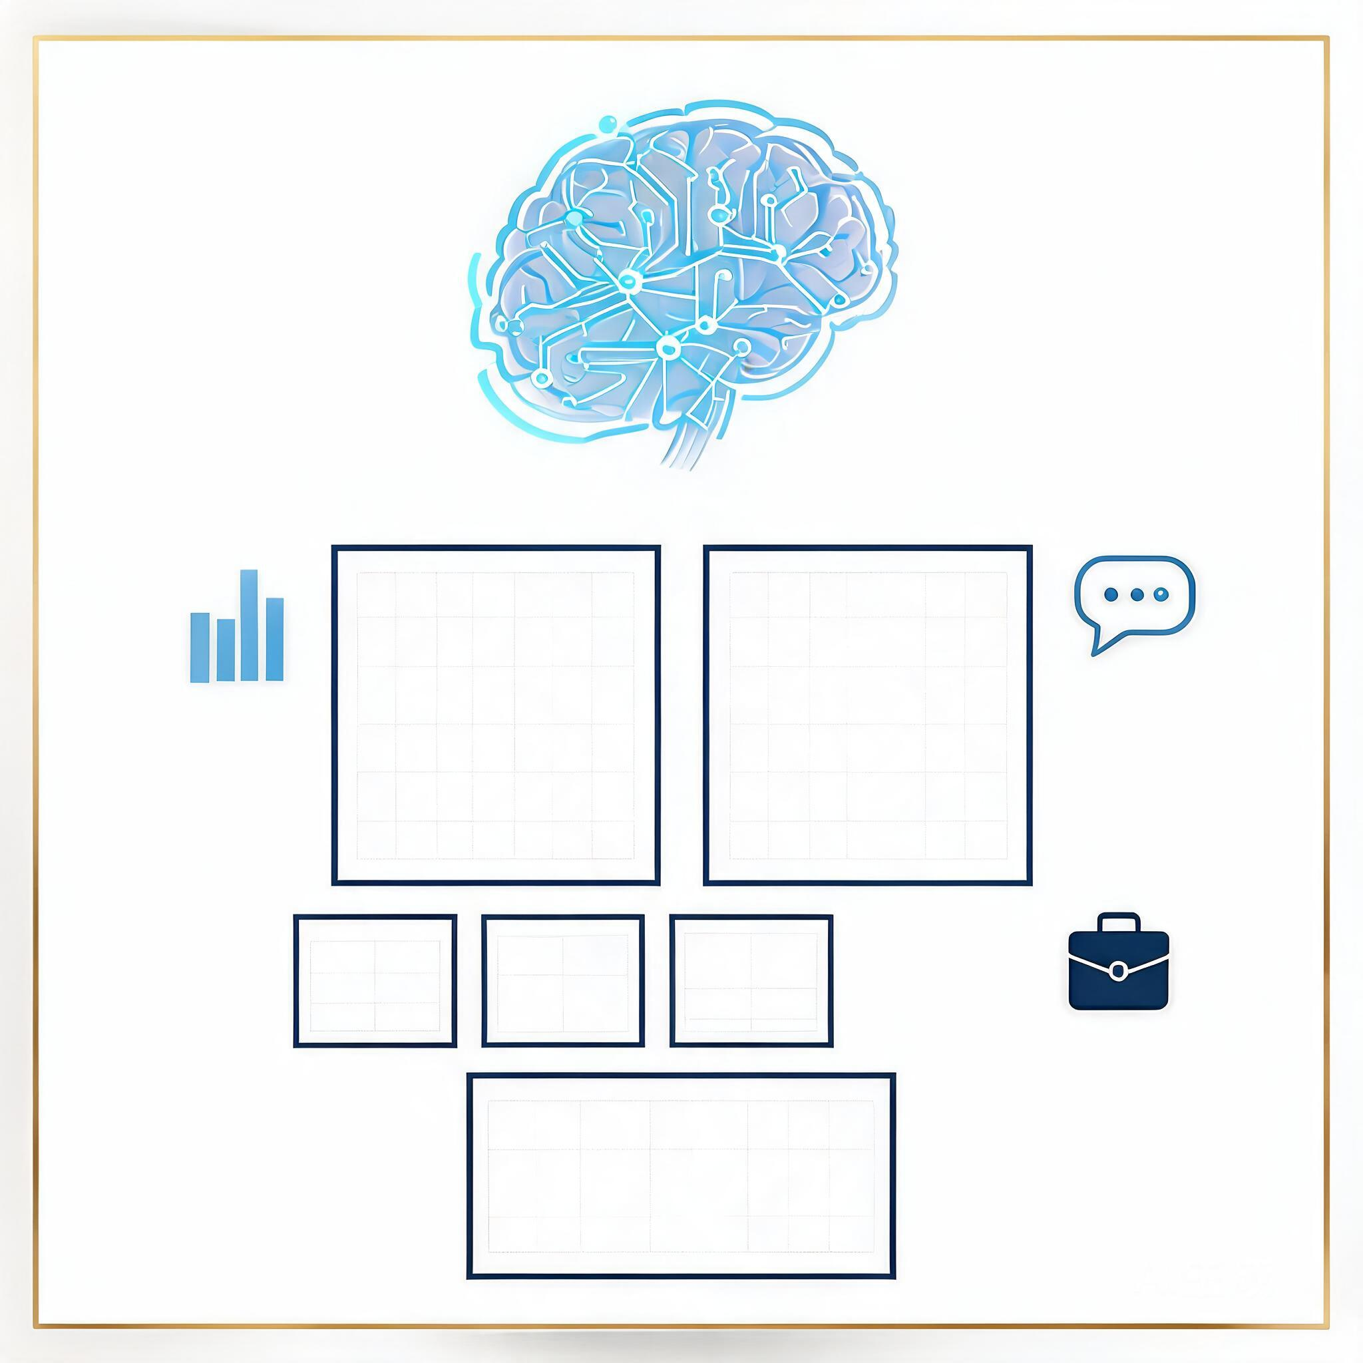
图示用于课程讲解与私域转化说明。
使用建议：不要一次把 5 份全部发给用户。更好的做法是先选 1 到 2 份切中他当前问题的内容发过去，让他先觉得‘这件事我现在就能开始做’，再顺势承接后续内容。

本模块包含什么
- 01_账号定位填空模板
- 02_免费资料包填空模板
- 03_内容选题与标题填空模板
- 04_私域承接文案填空模板
- 05_训练营作业布置填空模板

最适合的承接方式
- 可以做免费资料包。
- 可以组合成低客单专题。
- 可以升级成系统课的一个模块。
- 也可以作为训练营开营前的预读材料。

